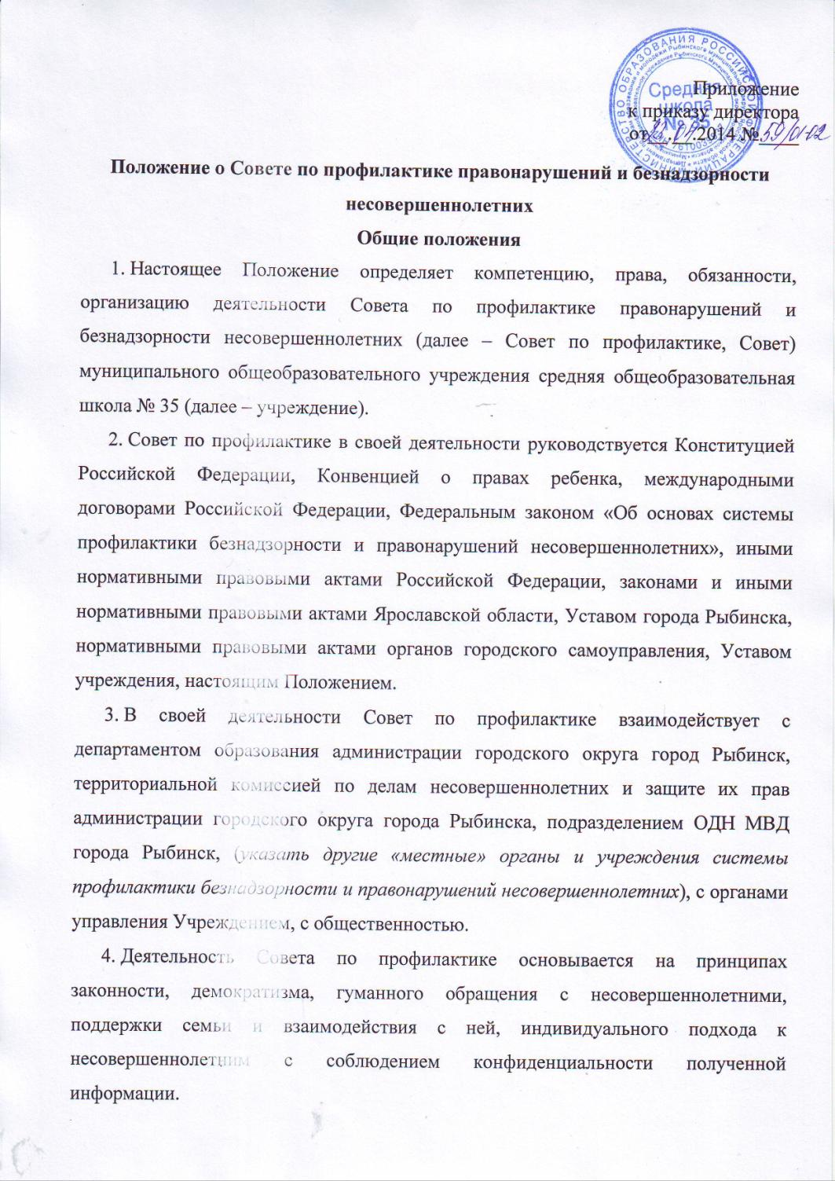
Компетенция Совета по профилактике
- Основными задачами Совета по профилактике являются:
- выявление несовершеннолетних и семей, находящихся в трудной жизненной ситуации и (или) социально опасном положении;
- ранняя профилактика безнадзорности, беспризорности, правонарушений и антиобщественных действий несовершеннолетних, выявление и устранение причин и условий, способствующих этому;
- формирование у обучающихся основ правовой культуры, законопослушного поведения и здорового образа жизни;
- социально-педагогическая реабилитация несовершеннолетних, находящихся в трудной жизненной ситуации и (или) социально опасном положении.
- Совет по профилактике выполняет следующие функции:
- изучает и анализирует уровень преступности и правонарушений среди обучающихся;
- изучает и анализирует состояние и эффективность работы учреждения по профилактике безнадзорности правонарушений и защиты прав несовершеннолетних;
- вносит предложения в план работы органов управления учреждением по вопросам профилактики безнадзорности, правонарушений и защиты прав несовершеннолетних;
- формирует и постоянно обновляет банк данных об обучающихся:
- систематически пропускающих по неуважительным причинам занятия в учреждении;
- склонных к бродяжничеству или попрошайничеству;
- безнадзорных (беспризорных);
- употребляющих наркотические средства или психотропные вещества без назначения врача либо употребляющих одурманивающие вещества;
- употребляющих алкогольную и спиртосодержащую продукцию, пиво и напитки, изготавливаемые на его основе;
- состоящих на профилактическом учете учреждения;
- состоящих на профилактическом учете в органах внутренних дел, в комиссии по делам несовершеннолетних и защите их прав;
- из числа детей-сирот и детей, оставшихся без попечения родителей;
- формирует и постоянно обновляет банк данных о неполных, многодетных, неблагополучных семьях, семьях, находящихся в трудной жизненной ситуации и (или) социально опасном положении;
- принимает меры по воспитанию и получению общего образования несовершеннолетними, находящимися в социально опасном положении, а также не посещающими или систематически пропускающими по неуважительным причинам занятия в учреждении;
- рассматривает на своих заседаниях персональные дела обучающихся, их родителей (законных представителей);
- организует и проводит индивидуальную профилактическую работу с детьми, а также с родителями (законными представителями) в случае неисполнения ими обязанностей по воспитанию, обучению и (или) содержанию детей и (или) отрицательного влияния на детей либо жестокого обращениями с ними;
- изучает условия жизни несовершеннолетних или семей, имеющих детей, и находящихся в трудной жизненной ситуации и (или) социально опасном положении;
- участвует в организации в учреждении общедоступных спортивных секций, технических и иных кружков, клубов и привлечении к занятию в них несовершеннолетних;
- осуществляет меры по реализации программ и методик, направленных на формирование законопослушного поведения несовершеннолетних;
- организуют и проводят иные мероприятия, направленные на предупреждение асоциального поведения обучающихся.
Права и обязанности Совета по профилактике
- Совет по профилактике имеет право:
  - заслушивать на своих заседаниях педагогических работников учреждения о работе по формированию здорового образа жизни, правовой культуры, предупреждению безнадзорности, правонарушений и защите прав несовершеннолетних;
  - запрашивать у педагогических работников учреждения информацию об успеваемости, поведении, взаимоотношениях ребенка с родителями (законными представителями) и другими детьми, о роли родителей (законных представителей) в воспитании и обучении ребенка;
  - приглашать на свои заседания и проводить индивидуальные беседы с несовершеннолетними и их родителями (законными представителями);
  - вносить предложения директору учреждения о назначении стимулирующих выплат педагогическим работникам учреждения, обеспечивающих наиболее качественное выполнение должностных обязанностей по правовому воспитанию и профилактике безнадзорности, правонарушений несовершеннолетних, защите их прав.
- Совет по профилактике обязан:
  - доводить до сведения педагогических работников, обучающихся и их родителей (законных представителей) информацию о своей деятельности;
  - ежегодно до 1 июля представлять отчет о результатах деятельности директору учреждения.
Организация деятельности Совета по профилактике
- Состав Совета по профилактике формируется директором учреждения и утверждается его приказом.
- В состав Совета по профилактике входят председатель Совета, заместитель председателя Совета, секретарь и члены Совета. Членами Совета по профилактике могут быть педагогические, руководящие и иные работники учреждения, представители органов внутренних дел, обучающиеся, родители (законные представители) несовершеннолетних обучающихся.
- Председатель Совета по профилактике организует работу Совета, созывает его заседания, председательствует на них и организует ведение протокола.
- Секретарь Совета по профилактике отвечает за подготовку заседаний Совета, ведение протокола заседания и достоверность отраженных в нем сведений, а также извещает членов Совета о месте и сроках проведения заседания.
- При Совете по профилактике могут создаваться постоянные и временные комиссии и рабочие группы по направлениям своей деятельности. В состав этих комиссий и рабочих групп могут входить, с их согласия, любые лица, которых Совет сочтет необходимыми привлечь для обеспечения эффективной работы комиссии или рабочей группы. Состав комиссий и рабочих групп определяется решением Совета.
- Координацию деятельности комиссий и рабочих групп осуществляет председатель Совета.
- План работы Совета по профилактике составляется на учебный год, согласовывается с директором учреждения и утверждается решением Совета.
- Организационной формой работы Совета по профилактике являются заседания.
- Очередные заседания Совета по профилактике проводятся в соответствии с планом работы Совета, но не реже четырех раз в течение учебного года.
- Внеочередное заседание Совета по профилактике созывается его председателем по собственной инициативе, по требованию департамента образования администрации городского округа город Рыбинск или директора учреждения. Совет также может созываться по инициативе не менее чем 1/3 членов Совета.
- В случаях, не терпящих отлагательства, заседание Совета по профилактике может быть созвано немедленно без письменного извещения членов Совета.
- Заседание Совета по профилактике считается правомочным, если на нем присутствует не менее половины от общего числа членов Совета.
- При отсутствии на заседании Совета по профилактике по уважительной причине члена Совета представленное им в письменной форме мнение учитывается при определении наличия кворума и результатов голосования. Решения Совета могут быть приняты путем проведения заочного голосования.
- Решение Совета по профилактике принимается открытым голосованием. Решение считается принятым при условии, что за него проголосовало простое большинство присутствующих на заседании членов Совета.
- Решение Совета по профилактике оформляется протоколом, который подписывается председателем и секретарем Совета.
- Возражения кого-либо из членов Совета по профилактике заносятся в протокол заседания Совета.
- Лицо, созывающее заседание Совета по профилактике, обязано не позднее чем за 10 дней до его проведения в письменном виде известить об этом каждого члена Совета. В извещении должны быть указаны время и место проведения заседания, форма проведения Совета (заседание или заочное голосование), а также предлагаемая повестка дня.
- Члены Совета по профилактике вправе вносить предложения о включении в повестку дня Совета дополнительных вопросов не позднее, чем за 5 календарных дней до его проведения.
- Лицо, созывающее заседание Совета по профилактике, не вправе вносить изменения в формулировки дополнительных вопросов, предложенных членами Совета для включения в повестку заседания Совета.
- В случае если по предложению членов Совета по профилактике в первоначальную повестку заседания Совета вносятся изменения, лицо, созывающее Совет, обязано не позднее чем за 3 дня до его проведения известить всех участников Совета о внесении изменений в повестку заседания.
- Лицо, созывающее заседание Совета по профилактике, обязано направить членам Совета информацию и материалы, касающиеся вопросов повестки заседания, вместе с извещением о проведении Совета, а в случае изменения повестки заседания соответствующая информация и материалы направляются вместе с извещением о таком изменении.
- Протокол заседания Совета по профилактике составляется не позднее чем через 3 дня после проведения заседания Совета. В протоколе указываются: место и время проведения; лица, участвовавшие в заседании; повестка дня; вопросы, поставленные на голосование, итоги голосования по ним; принятые решения.
- Протоколы заседаний Совета по профилактике направляются директору учреждения, полностью или в виде выписок из протокола – заинтересованным лицам.
- Решения Совета по профилактике исполняются в установленные им сроки.
- Контроль исполнения решения, принятого Советом по профилактике по рассматриваемому вопросу, осуществляется членом Совета, на которого этот контроль возложен Советом.
- Для исполнения решений Совета по профилактике могут быть подготовлены проекты локальных нормативных актов учреждения, приказов или поручений директора учреждения.
- Заседания Совета по профилактике проводятся в учреждении. По решению председателя Совета могут проводиться выездные заседания Совета.

